教材征订模块操作流程——教师版

- 登录教务系统，选择“个人事务—教材填报”，选择学年学期（2014-2015-1），点击“查询”，进入对应学期查看和自已相关的开课。
- 选定教材。在列出的开课列表中，点击“教材安排”按钮。如下图所示：
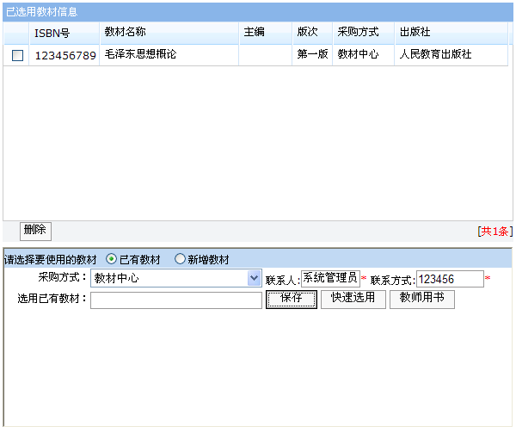
该栏目表示已填报的教材（一个开课可同时输入一个或多个教材）

1. 在输入框中选择教材进行填报（教材名称或ISBN号）
3. 查看该课程以往曾经使用过的教材
4. 点击进入教师用书申请界面
2.新增加教材至教材库

如下图分别注释上述各个操作功能：
- 从教材库中选择已有教材填报
操作流程：
- 选择采购方式，共有教材中心、教研室自备、教师自备三个选项
    - 输入部分教材名称或ISBN号，系统会自动查找当前库中是否存在匹配的教材
    - 选中列表中显示出来的教材
    - 点击“保存”按钮，教材会保存在“已选用教材”栏目，完成填报。
注：1.如果教材采购方式为教研室自备，填报教材时务必注明联系人和联系方式。
2.为减少联系方式输入次数，建议使用人员先在“个人事务-教师卡片”中补充个人“联系方式”（在此框内填入个人手机号码或固话均可）。
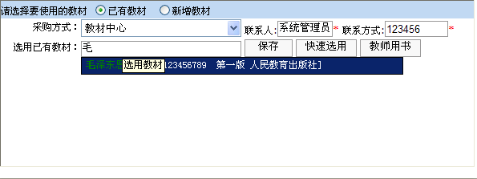

- 若系统教材库中没有要填报的教材，点击“新增教材”栏，如下图所示：
- 输入教材信息（带红色*号为必填项），教材信息输入完毕后点击“保存”按钮，该教材即存入教材库
- 在“已有教材”栏目点击“保存”，填报班级使用教材。
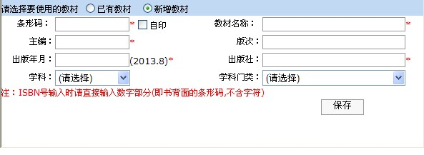
- 从以往同课程选用过的教材中选择教材进行填报：
  - 点击“快速选用”按钮，系统会列出该课程以往曾经选用过的教材
  - 点击“选用”后该教材会应用到填报教材栏目中
  - 点击保存按钮完成教材填报
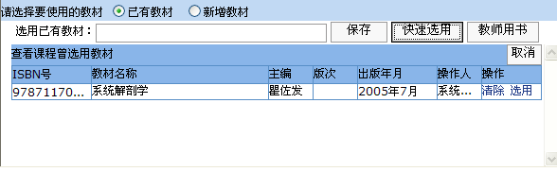
- 教师用书申请
- 点击“教师用书”按钮，出现如下图所示界面：
- 选择要使用的教材，输入申请使用的数量（本）
- 点击“确定”完成教师用书申请

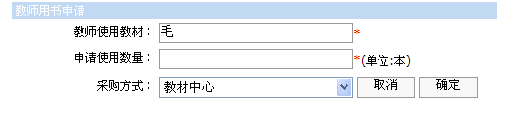
- 如需选用无ISBN号的校内自编教材，请勾选“自印”，系统将自行默认ISBN号及出版社为“0000000000000”及“南方医科大学”。
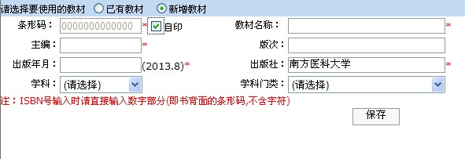
无ISBN号自编教材

